Příprava na 2. čtvrtletní práci pro 9. ročník.

Soustavy rovnic:
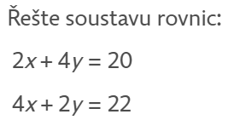
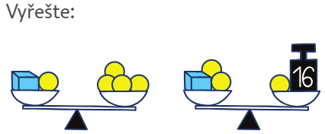
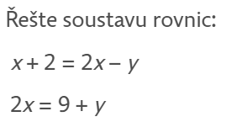

Obvod a obsah kruhu:
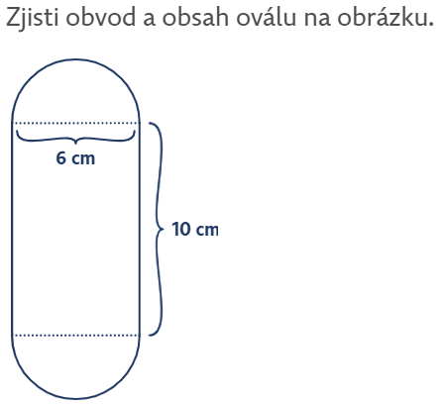
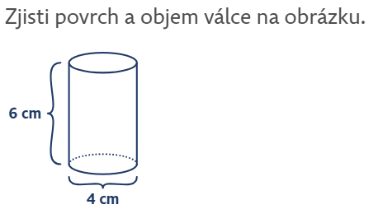

Úhly:
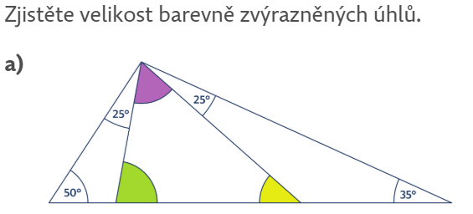

Tečny ke kružnici:

Narýsuj kružnici k se středem S a poloměrem 5cm. Zvol na kružnici bod M a dále zvol bod R, který je od středu S vzdálen 8cm. Sestroj obě tečny ke kružnici, které procházejí bodem R i tečnu která prochází bodem M.

Funkce:
